- ARKUSZ EXCEL ORAZ PLIK WORD

Gdy wysyłasz pliki elektroniczne z Excela bądź Worda, koniecznie zabezpiecz je hasłem. Poniżej znajdziesz instrukcję „krok po kroku” wysłania takiego pliku:

  - Z menu wybierz opcje „Plik”
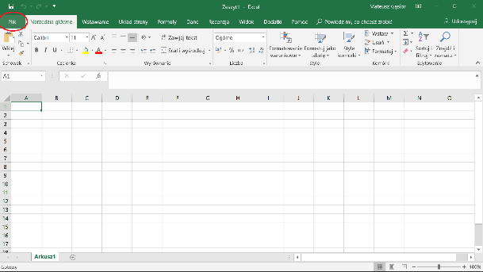

  - Rozwiń „Zapisz jako”, a następnie wybierz „Przeglądaj”
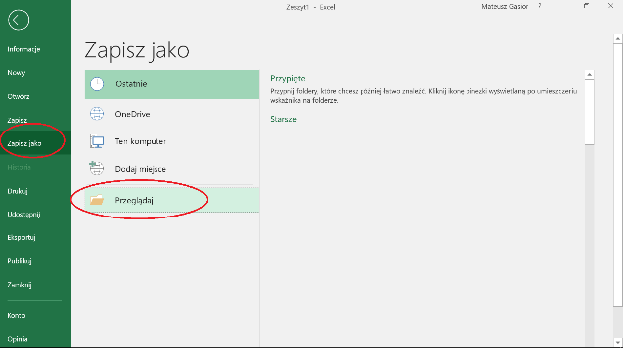
  - Po wybraniu lokalizacji zapisu pliku, rozwiń opcję „Narzędzia” oraz „Opcje ogólne”
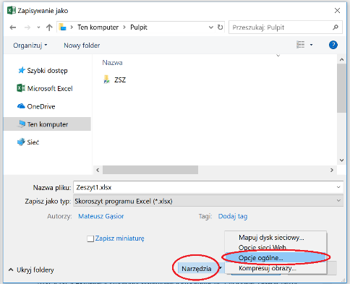

  - Ustaw Hasło ochrony przed otwarciem oraz Hasło ochrony przed zmianami.
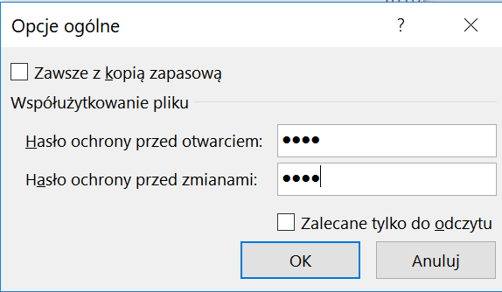

Potwierdź nadanie hasła przyciskiem OK

UWAGA!!!
Hasło przekaż odbiorcy koniecznie inną drogą niż elektroniczna, np. telefonicznie bądź smsem (jeśli masz taką możliwość).

- SKOMPRESOWANY FOLDER ZIP

Jeśli wysyłasz pliki w formacie PDF lub większą liczbę plików w formie elektronicznej, spakuj je do jednego folderu koniecznie zabezpieczonego hasłem. Poniżej znajdziesz instrukcję „krok po kroku” wysłania takiego folderu:

  - Kliknij prawym przyciskiem myszy na plik lub katalog, a następnie wybierz opcję
7-zip -> Dodaj do archiwum

    - Pojedynczy plik
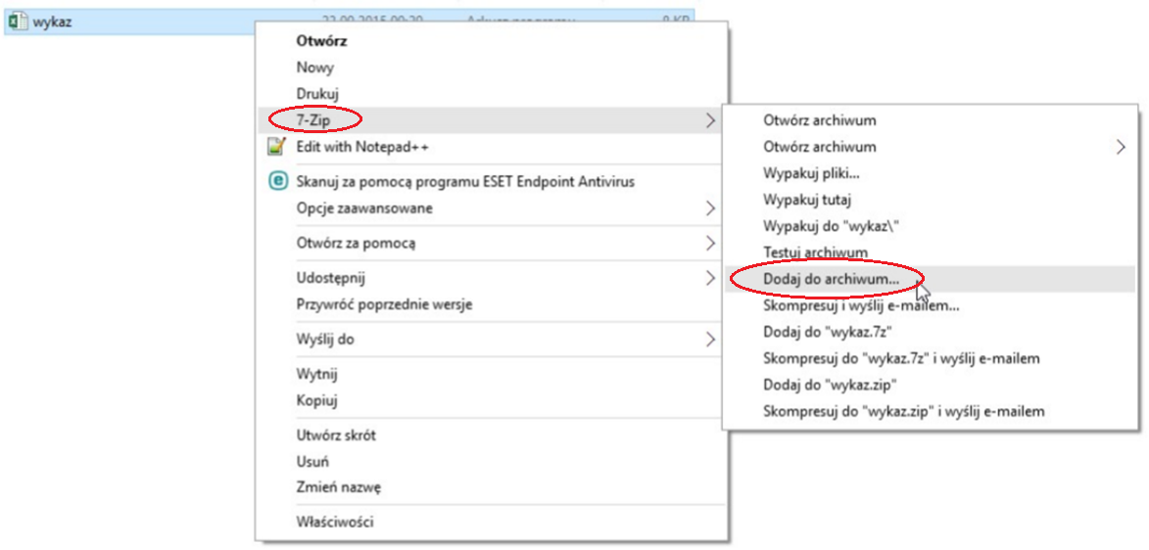

    - Folder zawierający kilka plików
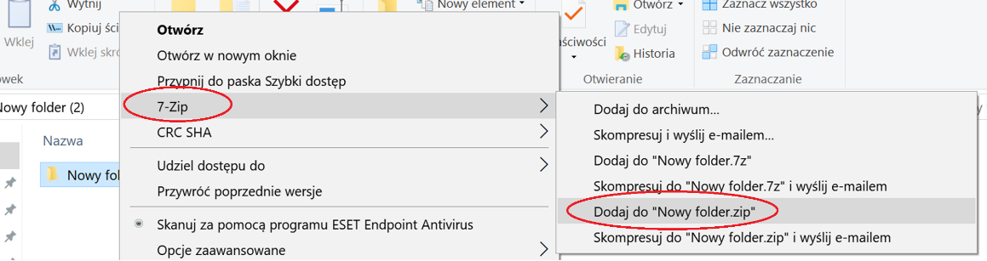

  - Następnie w okienku „Dodaj do archiwum” w polu „Wprowadź hasło:” ustaw hasło, którym szyfrujesz plik bądź katalog.
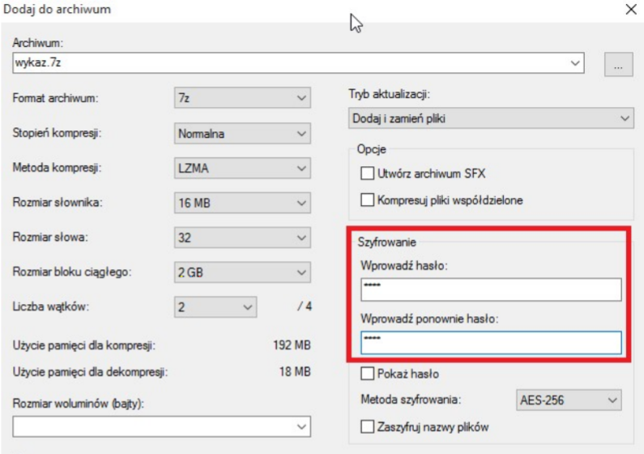

  - W wyniku szyfrowania otrzymasz plik o rozszerzeniu .7z, który bezpiecznie przesyłasz, np. w formie elektronicznej jako załącznik do wiadomości e-mail.

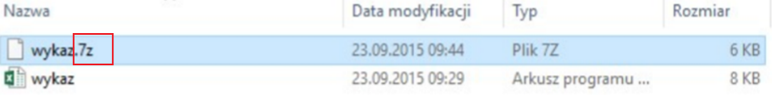

UWAGA!!!
Hasło przekaż odbiorcy koniecznie inną drogą niż elektroniczna, np. telefonicznie bądź smsem (jeśli masz taką możliwość).

REJESTR ZMIAN W INSTRUKCJI
Lp. | OPIS ZMIANY | WPROWADZIŁ | ZATWIERDZIŁ | DATA
 |  |  | `

